LAPORAN PRAKTIKUM
PEMROGRAMAN DASAR



Disusun Oleh :
Muhammad Yusuf Saputra
NIM : 202512046

PROGRAM STUDI TEKNIK INFORMATIKA
SEKOLAH TINGGI TEKNOLOGI BONTANG
TAHUN 2025

KATA PENGANTAR

Laporan praktikum merupakan laporan yang wajib dibuat oleh semua mahasiswa yang mengambil mata kuliah wajib praktikum. Laporan praktikum menggunakan kertas A4 dengan ketentuan batas margin kiri 4cm, atas 3cm, kanan 3cm, dan bawah 3cm. Spasi yang digunakan sebesar 1,5. Semua font yang digunakan harus times new roman. Untuk judul bab menggunakan ukuran 14 dan di bold sedangkan isi menggunakan ukuran 12. Penulisan paragraph diawali dengan spasi sebanyak 10 ketukan dan format justify. Penomoran halaman terletak di pojok kanan bawah dengaan font times new roman ukuran 12.

Bontang, 17 Maret 2021
<<Nama mahasiswa>>

DAFTAR ISI

Kata Pengantar 2
Daftar Isi 3
Lembar Asistensi 4
Modul 1. <<Judul>> 5
A. Tujuan 5
B. Alat dan Bahan 5
C. Kegiatan Praktikum 5
D. Tugas 6
Modul 2. <<Judul>> 7
A. Tujuan 7
B. Alat dan Bahan 7
C. Kegiatan Praktikum 7
Daftar Pustaka ………………………………………………………………….….8

LEMBAR ASISTENSI

Silahkan timpa halaman ini dengan kartu kendali praktikum
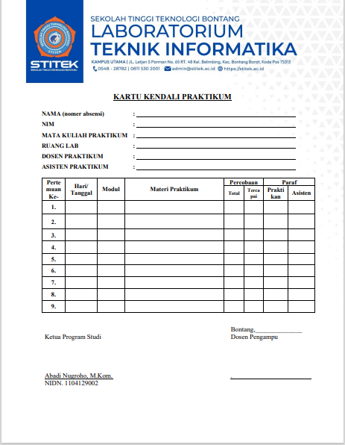

Modul 1. <<Judul>>

Tujuan
Setelah mengikuti praktikum, Mahasiswa diharapkan mampu:

Memperkenalkan Bahasa Pemrograman C++
- Mempraktekkan struktur Program Bahasa C++ dan mengenalkan langkahlangkah pengembangan program
- Memperkenalkan compiler yang digunakan

Alat dan Bahan
Peralatan yang dibutuhkan untuk praktikum ini adalah sebagai berikut :

1. Perangkat Komputer atau laptop.
2. Visual Studio Code

Landasan Teori
Jelaskan hal-hal yang berkaitan tentang praktikum kali ini. Misalnya Xampp apa, HTML apa, dll. Usahakan ambil bukan di wordpress, Wikipedia, blogspot dll. Tapi ambilnya dari e-book, jurnal, modul praktikum, dsb.
- Xampp
XAMPP adalah singkatan dari (X-platform, Apache, MySQL, PHP, Perl). perangkatlunakberbasiswebserveryangbersifatopensource(bebas),sertamendukung di berbagai sistem operasi, baik Windows, Linux, atau Mac OS. [1] [2]
- Dsb.

Kegiatan Praktikum
Kegiatan praktikum Modul << judul>> pada mata kuliah <<nama mata kuliah>>> dilaksanakan pada <<hari, tanggal dan jam praktikum>> di laboratorium <<nama lab>><< nama kampus>>, menggunakan PC << sebutkan nomer PC yang digunakan di Lab. Jika menggunakan labtop pribadi, maka silahkan sebutkan nomer meja tempat duduk di lab>>
Adapun Langkah-langkah pengerjaannya sebagai berikut:

- Buka text editor. Kemudian tambahkan file main.cpp dan menambahkan source code Hello World.
Contoh:
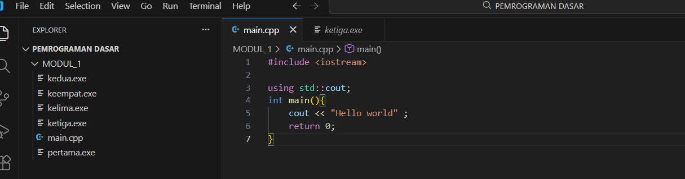

- Kemudian ketik source code diatas. Kemudian CTRL + S untuk save source code di vscode nya.

- Untuk mengkompilasi dan me-link source code tersebut, gunakan MingW dengan cara : g++ main.cpp –o main.
Contoh:
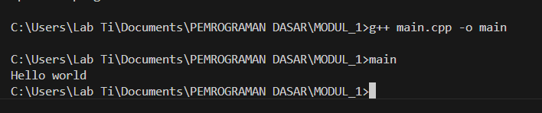

- Menjalankan program yang telah di compile menggunakan MingW dengan cara membuka terminal dan mengetikkan: g++ main.cpp -o main
Contoh:

- Seharusnya ada tampilan di layar monitor, tepatnya satu baris di bawah perintah yang barusan kita ketikkan yaitu : main

Tugas

Mengembangkan source code modul 1 dari yang awalnya hanya output Hello World menjadi input output.

Contoh:
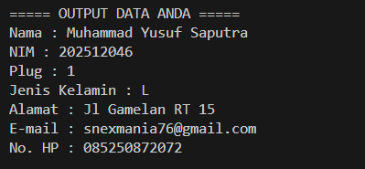

- Tahapan:
1. Membuka Vscode
2. Update source code
3. Kesalahan yang ditemukan adalah ngedefinisikan tipe data. Solusi nya adalah melakukan perbaikan pada tipe data.
4. Jalankan Program.
- Pendapat:
Menarik, karena c++ adalah salah satu Bahasa pemrograman tua yang masih terpakai hingga saat ini.
- Tidak ada, hanya dari praktikum saja.
- Belum pernah.

Modul 2. Tipe Data, Operator dan Ekspresi

Tujuan
Setelah mengikuti praktikum ini, mahasiswa diharapkan dapat untuk :
  - Mendefinisikan dan membedakan tipe data dasar, operator-operator dan ekspresi
  - Mempraktekkan penggunaan tipe data dasar, operator-operator dan ekspresi

Alat dan Bahan
Peralatan yang dibutuhkan untuk praktikum ini adalah sebagai berikut :
1.Perangkat Komputer atau laptop.
2.Dev C++

Landasan Teori

Tipe Data, Variabel dan Konstanta
    - Tipe data
Tabel dibawah ini merepresentasikan tipe-tipe variable dan menunjukkan seberapabanyak memori yang dibutuhkan, dan nilai- nilai yang dapat disimpan.
Tabel 2.1. Tipe data di dalam C++

Tipe | Ukuran | Nilai | Keterangan
char | 1 byte | 256 nilai karakter ASCII | karakter
int(16 bit) | 2 byte | -32,768 sampai 32767 | bilangan bulat
long int | 4 byte | -2,147,438,648 sampai 2,147,438,647 | bilangan bulat
float | 4 byte | 1.2e-38 s/d 3.4e+38 | real presisi tunggal
double | 8 byte | -2.2e-308 sampai 1.8e+308 | real presisi ganda
long double | 10 byte | 3.4E-4932 s/d 1.1E+4932
unsigned short int | 2 byte | 0 sampai 65,535 | Bilangan bulat
short int | 2 byte | -32,768 sampai 32,767 | Bilangan bulat
unsigned long int | 4 byte | 0 sampai 4,294,967,295 | Bilangan bulat

Sebagai gambaran, dibawah ini merupakan source code program untuk mengetahuiseberapa banyak tempat yang dibutuhkan untuk sebuah tipe variabel

1. | #include <iostream>
2. | using std::cout;
3. | int main()
4. | {
5. | cout << "ukuran sebuah 'int' adalah :\t\t " << sizeof(int) << "bytes.\n ";
6. | cout << "ukuran sebuah 'short int' adalah :\t\t " << sizeof(short int) <<  "bytes.\n ";
7. | cout << "ukuran sebuah 'long int' adalah :\t\t " << sizeof(long int) <<  "bytes.\n ";
8 | cout << "ukuran sebuah 'char' adalah :\t\t " << sizeof(char) << "bytes.\n ";
9. | cout << "ukuran sebuah 'float' adalah :\t\t " << sizeof(float) << "bytes.\n ";
10. | cout << "ukuran sebuah 'double' adalah :\t\t " << sizeof(double) <<"bytes.\n ";
11. | cout << "ukuran sebuah 'bool' adalah :\t\t " << sizeof(bool) << "bytes.\n ";
12. | return 0;}
Modul 2.1. Ukuran dari masing-masing tipe data

Variable
Di dalam C++, variable merupakan tempat untuk menyimpan informasi. Dalam halini informasi merupakan nilai-nilai yang akan digunakan untuk keperluan program yang dibuat. Variable adalah sebuah lokasi memori di computer kita, dimana kita dapat menyimpan suatu nilai dan suatu saat nilai tersebut dapat kita ambil kembali.
Memori computer dapat diibaratkan seperti sebuah lemari rak. Satu rak merupakan sebuah bagian dari lemari rak. Setiap rak diberi nomor urut. Nomor urut ini kemudian dikenal sebagai alamat memori. Sebuah variable menyiapkan satu atau lebihrak yang akan kita isi nilainya.

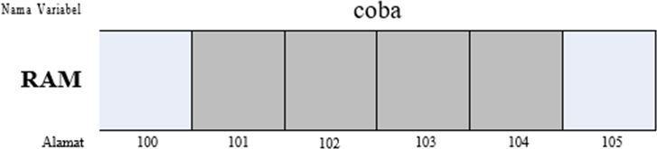

Gambar 2.1. Skema Representasi Memori
Nama variable (misal : coba) adalah label dari salah satu rak tersebut, sehingga kita dapat dengan mudah menemukannya, tanpa harus tahu alamat memori yang sebenarnya. Pada gambar diatas variable coba menempati alamat memori 101 s.d. 104. Nama dari suatu variable dapat ditentukan sendiri oleh pembuat program dengan aturan sebagai berikut :
      - Terdiri dari gabungan huruf dan angka dengan karakter pertama harus berupa huruf.
      - Tidak boleh mengandung spasi.
      - Tidak boleh mengandung symbol-simbol khusus kecuali garis bawah (under score). Symbol khusus yang tidak diperbolehkan antara lain : $, ?, %, #, !, &, *, (, ), -, +, dsb.
      - Panjangnya bebas, tetapi hanya 31 karakter pertama yang dipakai. Di bawah ini merupakan contoh penamaan variable :
- Benar : NIM, nama_mhs, a, x, f3098, f4, nilai, budi dan
sebagainya.
- Salah : %NIM, 80nama_mhs, rata-rata, nilai!, dan sebagainya.

Deklarasi variable
Selain di awal block, variable dapat dideklarasikan/didefinisikan di antara instruksi. Bentuk umum pendeklarasian suatu variable adalah : tipe_data<spasi>nama_variabel. Sebagai gambaran, dibawah ini merupakan source code program penggunaan variable untuk menghitung luas persegi panjang :

1. | #include <iostream>
2. | using std::cout;
3.
4. | int main()
5. | { int lebar = 5;
6. | int panjang = 5;
7. | int luas = panjang * lebar;
8. | cout << "Panjang : " << panjang << "\n";
9. | cout << "Lebar : " << lebar << "\n";
10. | cout << "Luas : " << luas << "\n";
11. | return 0; }
Modul 2.2. Implementasi variable

Konstanta
Seperti variable, konstanta merupakan lokasi penyimpanan data. Tetapi seperti namanya (constant), nilai konstanta tidak dapat berubah. Kita harus mengisikan sebuah nilai ke dalam konstanta ketika kita membuatnya dan sesudahnya kita tidak dapat mengganti atau menambahkan nilai baru ke dalamnya. Dengan kata lain, konstanta tidak dapat diubah ketika program berjalan, karena pemakai tidak dapat meng-input data ke konstanta.
C++ mempunyai 2 jenis konstanta, yaitu literal dan simbolik, yaitu literal dan simbolik. Literal konstanta merupakan konstanta yang langsung diberi nilai angka. Contohnya : int usia = 23; Simbolik konstanta merupakan konstanta yang tidak langsung diberi nilai angka melainkan lewat symbol.
Contoh : usia = usiaKuKini;

Deklarasi Konstanta
Dengan menggunakan preprocessor directive #define pendefinisian konstanta menjadi lebih mudah. Untuk kasus di atas, maka simbolik konstantanya adalah :
#define usiaKuKini23;
Contoh lain :
#define PHI 3.14
#define nim "123040206"
#define nama "I Gusti Ngurah AWP"

Sebagai gambaran, dibawah ini merupakan source code
program pemakaiankonstanta untuk menghitung luas lingkaran :

1. | #include <iostream>
2.
3. | #define PHI 3.14
4.
5. | using std::cout;
6.
7. | int main ()
8. | {
9. | float jejari, luas ;
10. | jejari = 20;
11. | luas = 0.5 * PHI * jejari * jejari;
12. | cout << "Data lingkaran";
13. | cout << "\nJari-jari : " << jejari;
14. | cout << "\nLuas : " << luas;
15. | return 0;
16. | }
Modul 2.3. Implementasi konstanta

Operator
Operator Penugasan (Assignment operator)
Operator Penugasan dalam bahasa C++ berupa tanda sama dengan (“=”). Contoh : nilai = 80; A = x * y;

Operator Aritmatika
Bahasa C++ menyediakan lima operator aritmatika, yaitu :
Tabel 2.2. Operator Matematika

Operator | Arti
* | Perkalian
/ | Pembagian
+ | Penjumlahan
- | Pengurangan
% | Sisa pembagian

Operator Hubungan (Perbandingan)
Operator Hubungan digunakan untuk membandingkan hubungan antara dua buahoperand. Bahasa C++ menyediakan 6 operator hubungan, yaitu
:
Tabel 2.3. Operator Hubungan

Operator | Arti | Contoh
< | Kurang dari | x < y : Apakah x kurang dari y
<= | Kurang dari sama  dengan | x <= y Apakah x kurang dari sama dengan y
> | Lebih dari | x > y Apakah x lebih dari y
>= | Lebih dari sama dengan | x >= y Apakah x lebih dari sama dengan y
== | Sama dengan | x == y Apakah x sama dengan y
!= | Tidak sama dengan | x != y Apakah x tidak sama dengan y

Operator Logika
Jika operator hubungan membandingkan hubungan antara dua buah operand, maka operator logika digunakan untuk membandingkan logika hasil dari operator-operator hubungan. Operator logika ada tiga macam, yaitu :
Tabel 2.4. Operator Logika

Operator | Arti
&& | Logika AND
|| | Logika OR
! | Logika NOT

Operator Bitwise
Operator bitwise digunakan untuk memanipulasi bit-bit dari nilai data yang ada di memori. Operator bitwise dalam bahasa C++ ada 6, yaitu :
Tabel 2.5 Operator Bitwise

Operator | Arti
<< | Pergeseran bit ke kiri
>> | Pergeseran bit ke kanan
& | Bitwise AND
^ | Bitwise XOR (Exclusive OR)
| | Bitwise OR
~ | Bitwise NOT

Operator Unary
Operator Unary merupakan operator yang hanya membutuhkan satu operand saja. Dalambahasa C++ terdapat beberapa operator unary, yaitu
:
Tabel 2.6. Operator Unary

Operator | Arti/Maksud | Letak | Contoh | Equivalen
- | Unary minus | Sebelum operator | A + -B * C | A + (-B) * C
++ | Peningkatan dengan  Penambahan nilai 1 | Sebelum dan sesudah | A++ | A = A + 1
-- | Penurunan dengan  Pengurangan nilai 1 | Sebelum dan sesudah | A-- | A = A – 1
sizeof | Ukuran dari operand dalam  Byte (ukuran tipe data) | Sebelum | sizeof(I) | -
! | Unary NOT | Sebelum | !A | -
~ | Bitwise NOT | Sebelum | ~A | -
& | Menghasilkan alamat memori  Operand | Sebelum | &A | -
* | Menghasilkan nilai dari  Pointer | Sebelum | *A | -

Sebagai gambaran, ada beberapa source code program penggunaan operator berikut ini :
#include <iostream> using std::cout;

int main()

cout <<"Nilai dari 9 + 4 = "<< 9 + 4;
cout <<"\nNilai dari 9 - 4 = "<< 9 - 4;
/* mencetak hasil 9+4 */
/* mencetak hasil 9-4 */
cout <<"\nNilai dari 9 * 4 = "<< 9 * 4; /* mencetak hasil 9*4 */cout
<<"\nNilai dari 9 div 4 = "<< 9 / 4; /*mencetak hasil 9 div 4*/cout
<<"\nNilai dari 9 / 4 = "<< 9.0 / 4.0; /* mencetak hasil 9/4 */cout
<<"\nNilai dari 9 mod 4 = "<< 9 % 4; /* mencetak hasil 9%4 */
return 0;}

Modul 2.4. Implementasi Penggunaan Operator Matematika
/* Perbedaan operator peningkatan ++ yang diletakkan di depan dan dibelakang operand */

#include <iostream> using std::cout;
int main()
int x, nilai; x = 5;
nilai = ++x;
/* berarti x = x + 1; nilai = x; */
cout << "nilai = "<< nilai <<" , x = " << x;
nilai = x++; /* berarti nilai = x; nilai = x + 1; */ cout << "\nnilai = "<< nilai <<" , x = " << x;
return 0;

Modul 2.5. Implementasi Penggunaan Operator Unary

Ekspresi
Semua yang mengevaluasi atau menghasilkan suatu nilai disebut dengan ekspresi. Sebuah ekspresi harus mengembalikan (menghasilkan) sebuah nilai. Maka ketika ada statement : 3+2; akan mengembalikan (menghasilkan) sebuah nilai, yaitu 5; maka statement tersebut merupakan sebuah ekspresi. Sebagai gambaran, dibawah ini merupakan source code program untuk mengevaluasi ekspresi-ekspresi yang kompleks :

1. | #include <iostream>
2. | using std::cout;
3. | int main()
4. | { int a=0, b=0, x = 0, y = 35;
5. | cout << “a : ”<< a << ”\nb : ” << b;
6. | cout << “\nx : ” << x << “\ny : ” << y;
7. | a = 9; b = 7;
8. | y = x = a + b;
9. | cout << “\na : ”<< a << ”\nb : ” << b;
10. | cout << “\nx : ” << x << “\ny : ” << y;
11. | return 0; }
Modul 2.6. Contoh penulisan ekspresi

Kegiatan Praktikum
  - Buka text editor, kerjakan semua modul diatas dan simpan untuk setiap modulnya.
  - Untuk contoh program 2.4, tambahkan program dengan deklarasi variabel sbb (simpandengan nama lain) :
........
int x,y,z,m,n;
x = 9 + 4; /* menghitung 9+4 */
y = 9 - 4; /* menghitung 9-4 */
z = 9 * 4; /* menghitung 9*4 */ m = 9 / 4; /* menghitung 9/4 */
m2 = 9.0 / 4.0; /* menghitung 9/4 */ n = 9 % 4; /* menghitung 9%4 */ clrscr();
cout <<"Nilai dari 9 + 4 = "<< x; cout <<"\nNilai dari 9 - 4 = "<< y; cout <<"\nNilai dari 9 * 4 = "<< z; cout <<"\nNilai dari 9 / 4 = "<< m; cout <<"\nNilai dari 9 mod 4 = "<< n;
........

Samakah hasilnya?
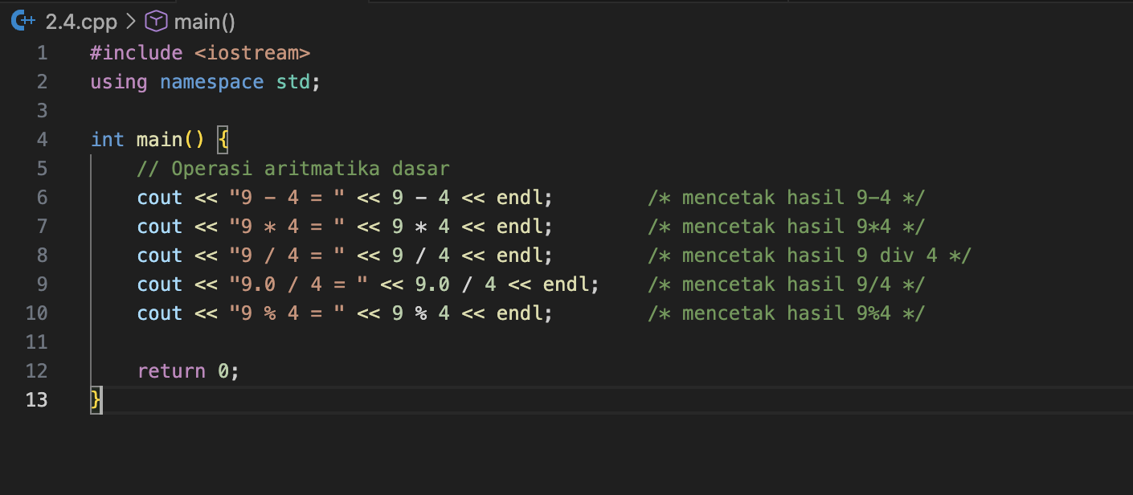
Output:
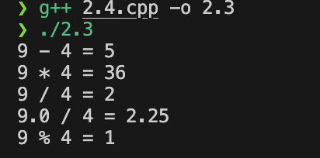

Source code kegiatan:
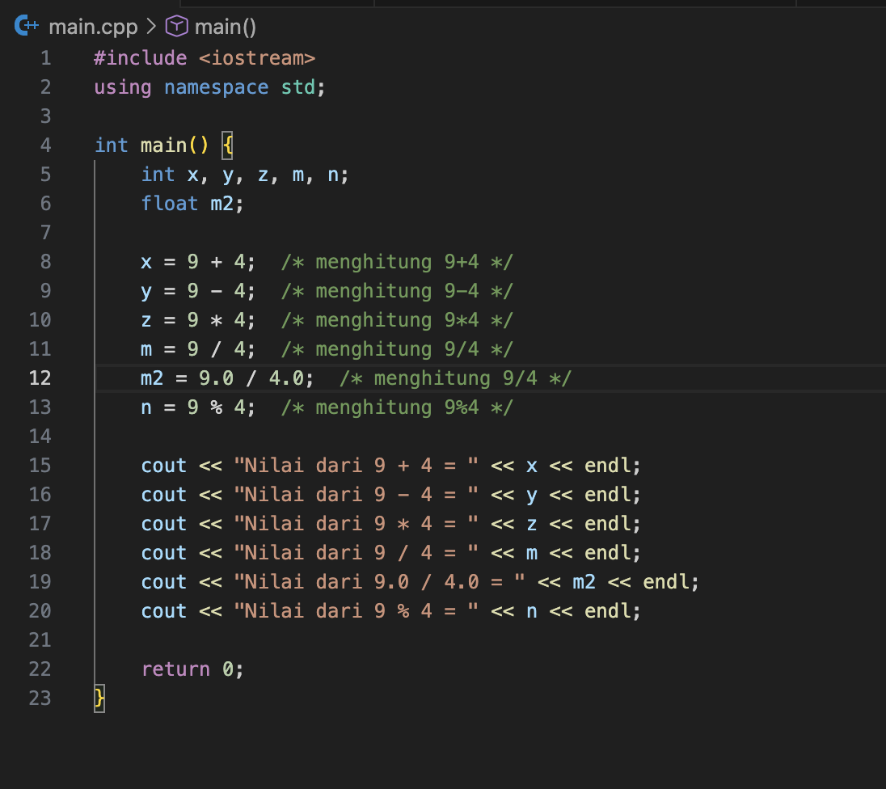

Output:
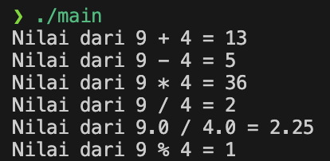

Kesimpulan: Output berbeda.
  - Untuk modul 2.5 ubah operator “++” dengan “- -” dan simpan dengan nama lain. Amati apayang terjadi!
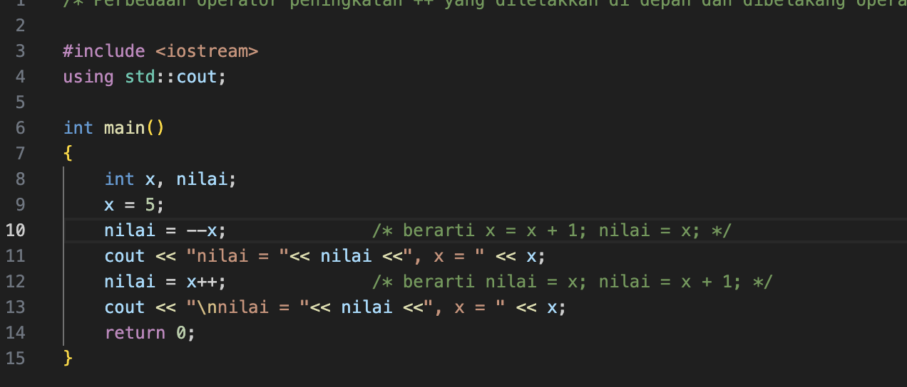
Output perbedaan decrement dan increment:
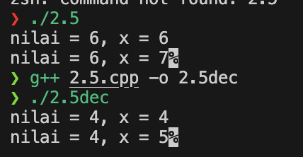

Tugas

1.Program Menghitung Volume Silinder:
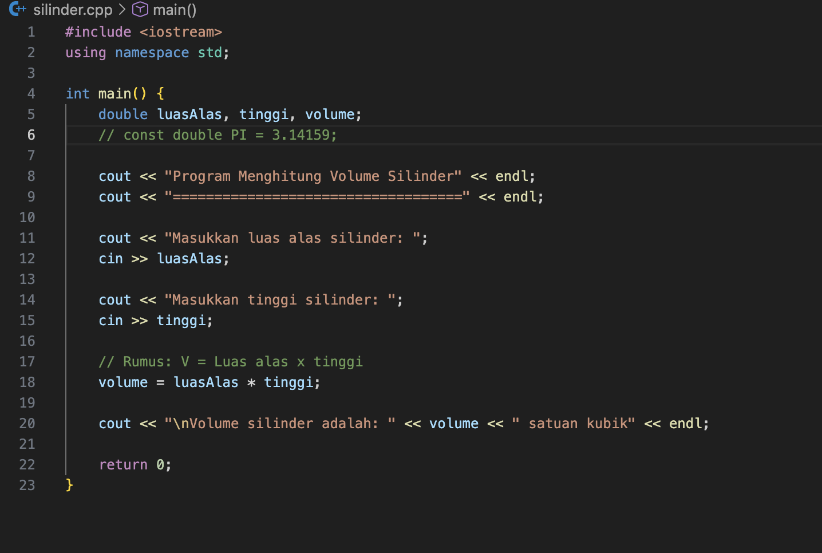
Output:
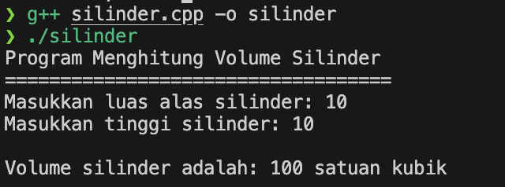

Daftar Pustaka
https://proditi.stitek.ac.id/download/file/Buku_Panduan_TA_docx.pdf (sumber penulisan daftar pustaka)
penulisan IEEE.
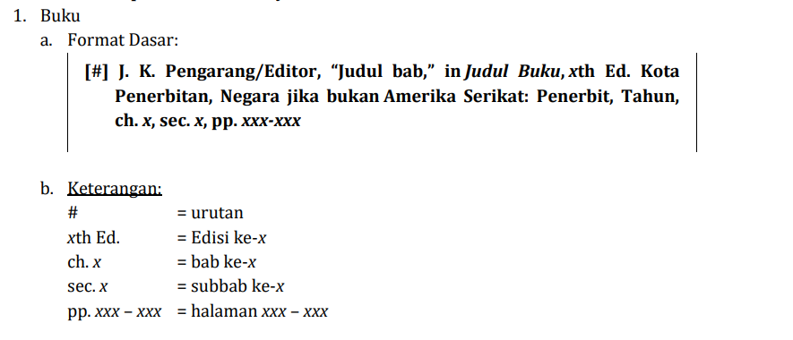
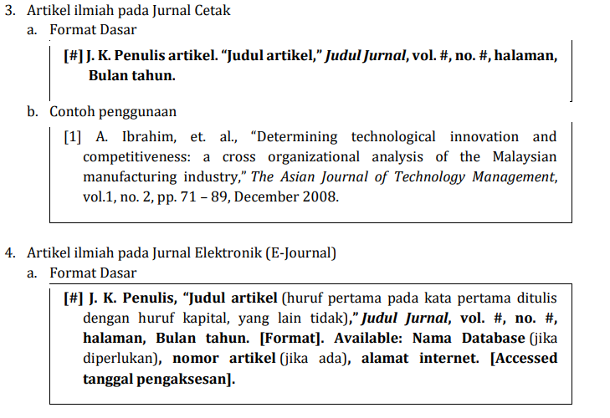
Contohnya

[1] | R. Noviana, "Pembuatan Aplikasi Penjualan Berbasis Web Monja Store Menggunkaan PHP DAN MYSQL," Jurnal Teknik dan Science, vol. 1, p. 13, 2022.
[2] | R. Noviana and S. Asep, "124112PEMBUATAN APLIKASI PENJUALAN BERBASIS WEB MONJA STORE MENGGUNAKAN PHP DAN MYSQL," Jurnal Teknik, vol. 1, pp. 112-124, 2022.

